Как зарегистрироваться на экзамен
Информационный бюллетень
2023 г.

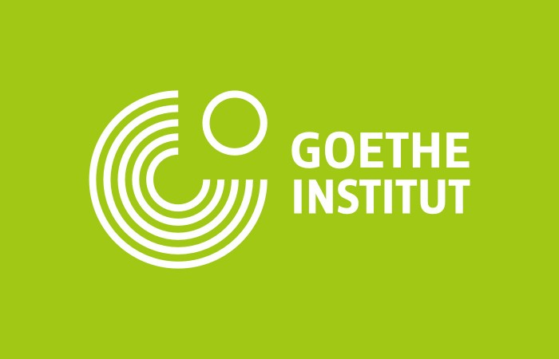

Пожалуйста, обратите внимание на следующие указания перед тем, как отправить заявку на участие в экзамене:
1. Перед подачей заявления на регистрацию :
- Подготовьте все необходимые документы для онлайн регистрации: заполненную заявку, цифровую копию (скан либо фотография в хорошем качестве) загран.паспорта и свид-ва о рождении
- Вы можете подать заявку на участие в экзамене в срок регистрации, с учетом того, что последний срок отправки заявки может сократиться.
- Дата оплаты будет назначена после отправки заявки и направлена вам ответным письмом в течении 7 раб.дней, в случае если заявка была заполнена корректно.
- Предоставьте необходимые документы ко дню оплаты, указанные в ответном письме.

2. Во время подачи заявления:
- После получения приглашения на оплату, сама оплата происходит в определенный день (дата указывается в письме) в офисе Центра немецкого языка в Бишкеке.
- Оплата может быть произведена как и лично, так и другим доверенным лицом, при наличии у него необходимого пакета документов.
- Оплата производится наличными в национальной валюте
- Дополнительных услуг, как распечатка/ скан / ксерокопия Центр немецкого языка не оказывает.
3. После подачи заявления:
- В соответствии с графиком экзаменов вам будет назначен день сдачи экзамена (однако день сдачи экзамена может быть передвинут, о чем вы будете оповещены заранее).
- В день сдачи экзамена вы должны обязательно иметь при себе оригинал загран.паспорта (в случае если ваш загран паспорт находится в посольстве, то у вас должны быть подтверждающий данный факт документы)
Далее вы найдете пример заполнения заявки, и оформления документов.
